УНИВЕРСИАДУ 2013 ВСТРЕЧАЕМ – ПРАВИЛА ДВИЖЕНИЯ СОБЛЮДАЕМ
На мультимедийном проекторе показывают атрибутику Универсиады - 2013
Запись: Спешит к нам Универсиада,
В огне ее священная искра,
Высок Олимп- память об Элладе,
Вечный жар священного огня!
Тот славный миг не за горами,
А главный старт уже сегодня дан.
Рукоплещи своим героям,
Встречай своих батыров Татарстан!
Входят дети с помнонами болельщиков красного, желтого и зеленого цветов.
Танец « Универсиада»
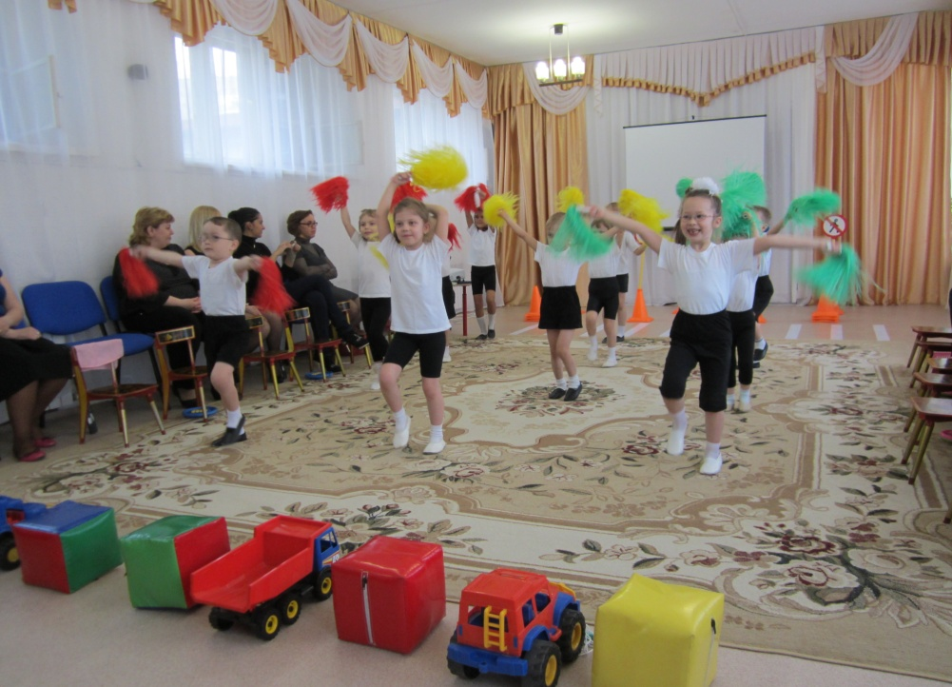
Ведущая: На нашем празднике присутствуют гости – наши родители. Поприветствуем их!
К нам пришли сотрудники полиции… и самый почетный гость праздника – это
Символ нашей Универсиады 2013 снежный барс Юни. Встречайте!
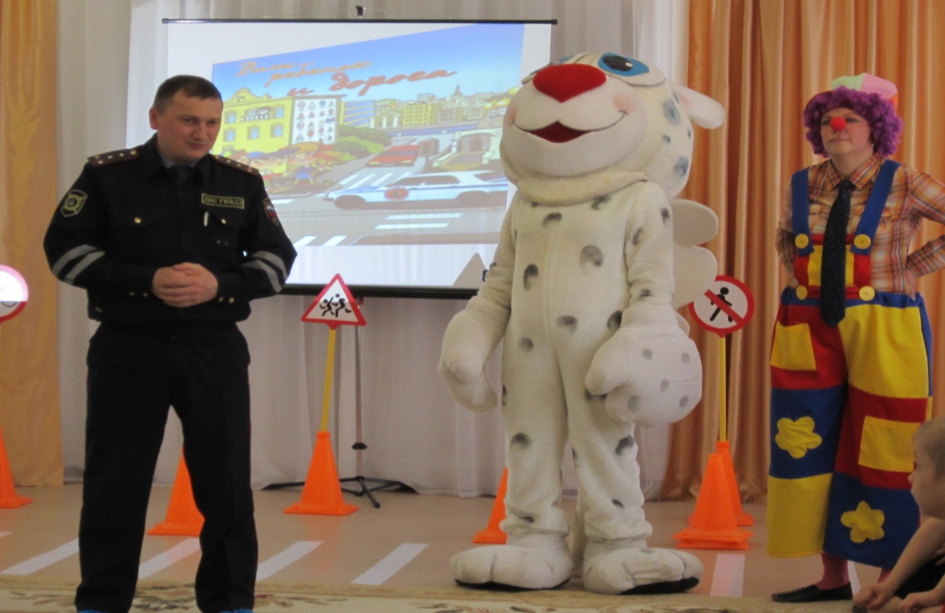

входит Барс с 3 шарами : красного, желтого и зеленого цветов, отдает по одному родителям :
Универсиаду в Казани мы принимаем,
А правила дорожного движения мы соблюдаем?
Ведущий: Наши дети вместе со своими папами и мамами болеют за наших спортсменов. посещают разные соревнования, а некоторые дети и сами участвуют. На Универсиаду приедут гости из разных стран, мы тоже примем активное участие. А сегодня мы решили повторить правила дорожного движения. Хочешь проверить, как наши дети знают сигналы светофора?
Барс:
Выполняй закон простой:
Красный свет зажегся –
Дети: стой!
Желтый вспыхнул –
Дети : подожди!
А зеленый свет –
Дети: иди !

Игра « Светофор «
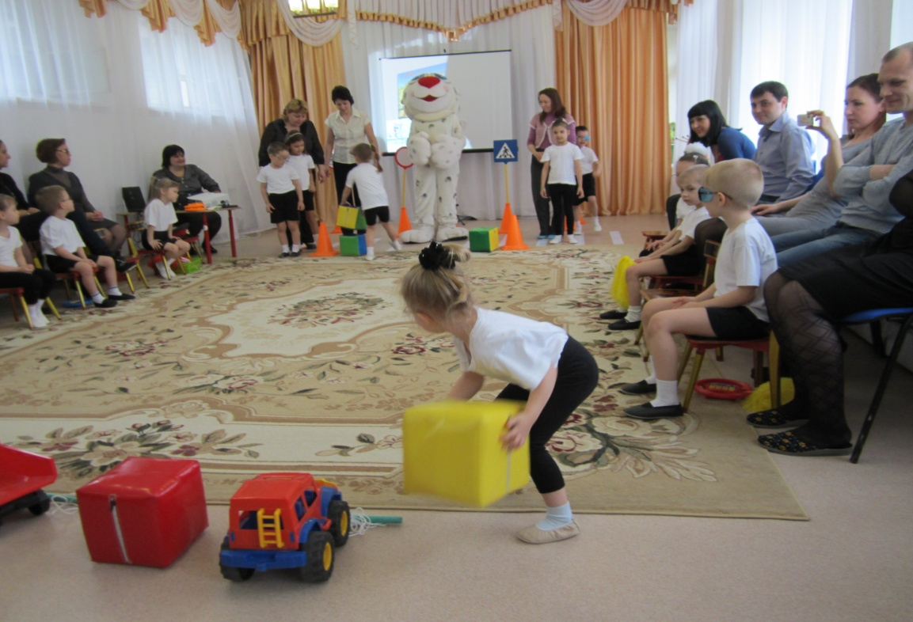
3 Родителей держат шарики красного, желтого, зеленого цветов. Поднимают красный шарик – дети стоят, желтый - машут салютиками над головой, зеленый – идут к шарику своего цвета . Кто быстрее постоит свой кружок.
Дети садятся.
Игра «Кто быстрее составит светофор» ( 2 команды из кубов красного ,желтого и зеленого цветов)
Под веселую музыку в зал въезжает на самокате Клоун,
Клоун: привет, привет! Меня зовут Борис.
Барс: Куда это ты так торопишься?
Клоун: На тренировку опаздываю, к Универсиаде надо быть в хорошей форме.
Барс: А ты хочешь, чтобы руки и ноги у тебя были целы, тогда соблюдай правила дорожного движения.

Если правила движения выполняешь строго,
Можешь ты не сомневаться – веселей дорога!
Ведущая:
А давайте-ка, ребята,
В гости знаки позовем
И приятное знакомство
С ними дружно заведем!
Дети встают около знаков
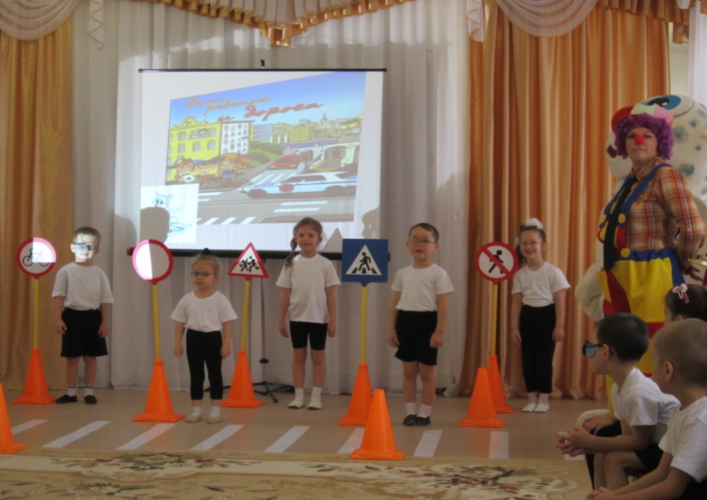
1 ребенок ( знак « дети»)
Я –детишек добрый друг,
Я их жизни охраняю,
Рядом школа, детский сад,-
Всех вокруг предупреждаю!

2 ребенок ( знак « пешеходный переход»)
По полоскам черно-белым
Человек шагает смело.
Знает, там, где он идет –
Пешеходный переход!

3 ребенок ( знак «движение пешеходов запрещено»)
Я всех предупреждаю здесь старательно:
Коль видишь ты меня, то будь внимательным:
И не вздумай здесь дорогу перейти,
Здесь хода нет, здесь нет пути!

4 ребенок ( знак « движение на велосипеде запрещено»)
Ездят здесь одни машины,
Всюду их мелькают шины.
У тебя велосипед?
Значит – стоп! Дороги нет!

5 ребенок ( знак « движение запрещено»)
Этот знак похож на «о»,
Это значит, что движение запрещено!
БАРС : Будьте очень осторожны,
Уважайте каждый знак.
Ведь без знаков на дороге
Вам не обойтись никак.
Клоун: А у меня для вас тоже есть интересная игра ( открывает коробку, вылетают разрезанные дорожные знаки)
Ведущая : И что это такое? Ничего, наши дети и родители тебе помогут составить знаки.
Игра для детей и родителей « Составь знак»
Конкурс « Дорожные знаки»
( 2 команды. Дети по одному подбегают к столу, где разложены дорожные знаки.нужные для пешехода,возвращаются к команде. Когда прибегает последний игрок, вся команда поднимает знаки вверх)
Игра с родителями « кто больше выберет знаков сервиса?»
ИГРА с родителями« Разрешается - запрещается»
Ведущая : Правила совсем просты. Например, я говорю: « Переходить улицу на зеленый свет», то вы отвечаете : « Разрешается!» А если я говорю : «Играть на мостовой», а вы мне в ответ : « Запрещается!» Думаем, вспоминаем, быстро отвечаем.
- Перебегать улицу перед близко идущим транспортом?
- Идти толпой по тротуару?
- Перебегать улицу на красный сигнал светофора?
- Выбегать на проезжую часть?
- Помогать пожилым людям переходить улицу?
- Кататься на велосипеде. Не держась за руль?
- Переходить улицу на желтый сигнал светофора?
- Уважать правила дорожного движения?
Молодцы! Все правила повторили.
Барс : А знают ли ваши дети и родители, где будут проходить соревнования?
Игра « Назови объекты Универсиады» ( показывают слайды, дети с родителями называют)
Барс хвалит : Но до стадионов нужно еще быстро доехать, сможете справиться с новым заданием?
Ведущая : Конечно, вот два автобуса 74 маршрута и 37 маршрура, кто быстрее доедет до Баскет холла?
Эстафета « Автодром»
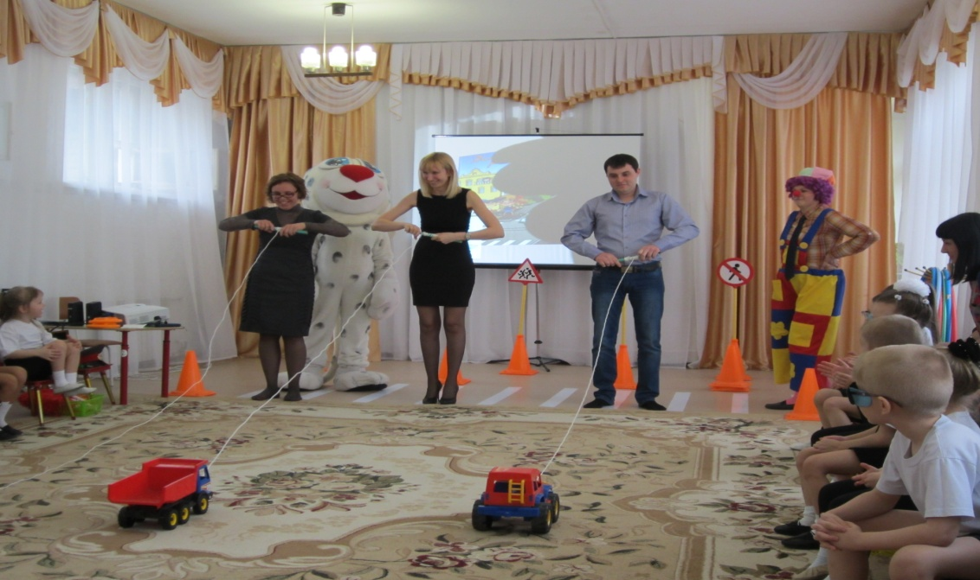
Барс : Мы играем в Автодром,
Правила такие в нем:
Змейкой кегли оббежать,
Руль другому передать.
Барс : А какими видами транспорта можно доехать до стадионов, где будут проводиться спортивные игры ?
СЛАЙДЫ « Виды транспорта»
Я мчусь, держусь за провода-
Не заблужусь я никогда ( трамвай)
ИГРА « ТРАМВАЙ» ( 2 команды, у них по одному обручу. Участники: папа –водитель,ребенок – пассажир, пассажир находится о обруче
.Задача – оббежать знак и передать обруч следующей паре. Если пап мало, то забрать следующего пассажира) 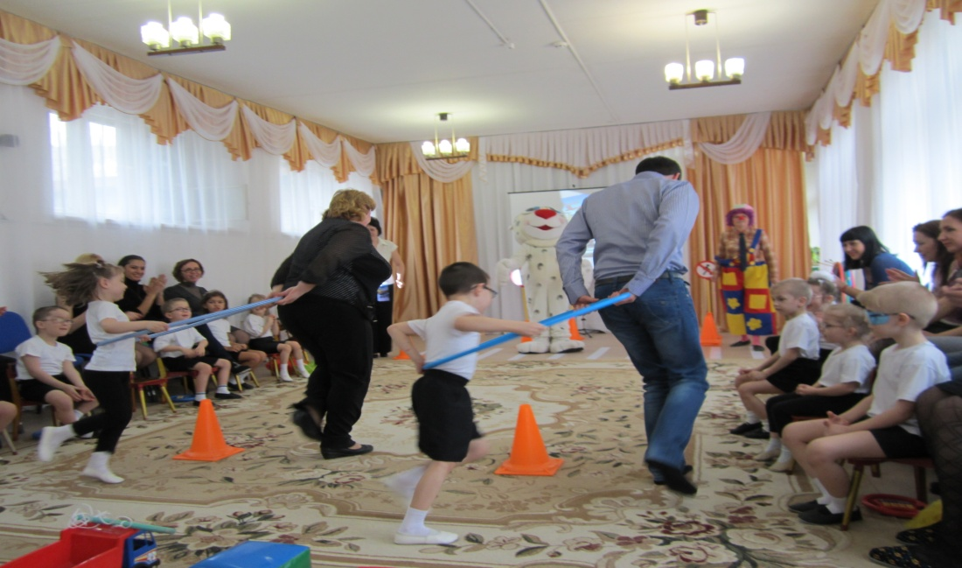
ТРЕНИНГ « Что здесь неправильно»
( Мальчик перебегает на красный сигнал светофора, автобус едет по тротуару и т.д. )
ТАНЕЦ с рулями
Барс : Я хочу проверить, какие вы опытные водители?
Игра « Чья машина быстрее доедет?»
( на старте несколько машин, дети или родители накручивают нитку на палочку, кто быстрее)
Ведущая : Нам цыплят пора учить,
Как дорогу проходить.
Надо только постараться,
Поусердней заниматься!

Танец « Цыплячий рэп»
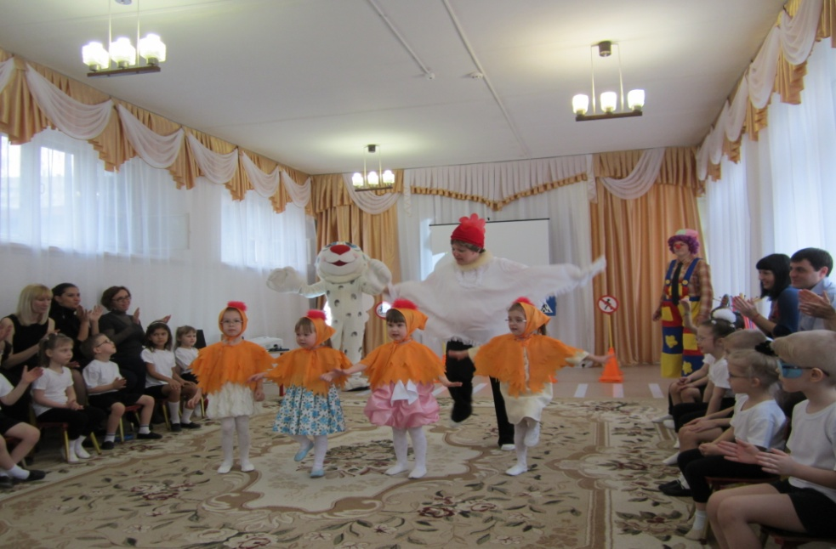
Аттракцион “ Почетный водитель»
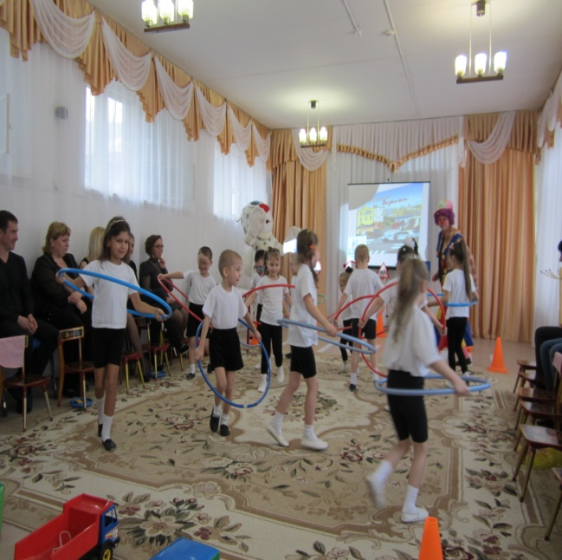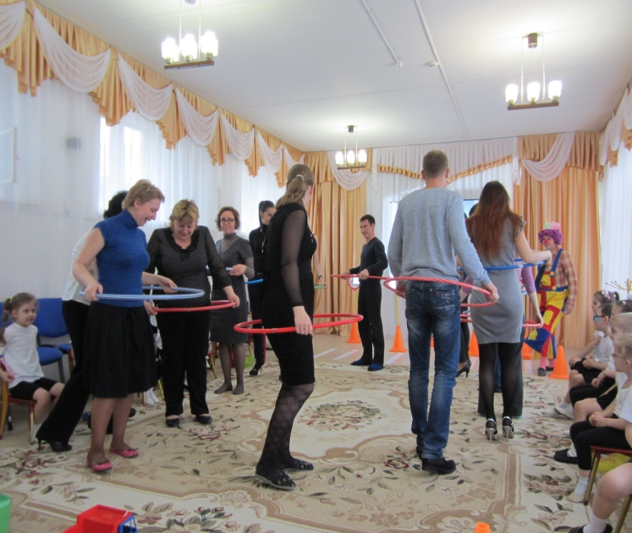
( всем детям «надевают» обручи – руль, держат двумя руками. Под музыку бегают, кто столкнется, тот выбывает из игры. Побеждает тот, кто последним остается на дороге – медаль « почетный водитель»)
Барс: Командуя жезлом, он всех направляет
И всем перекрестком один управляет.
Он словно волшебник, машин дрессировщик.
А имя ему как ?
Дети : регулировщик!
- Когда лицом он к нам стоит?
Дети : Стоп! Движенью путь закрыт!
-Руку вверх поднял и вот
Дети : приготовился народ!
- А когда бочком стоит?
Дети : путь для нас с тобой открыт!
КОНКУРС « Инспектор дорожного движения»
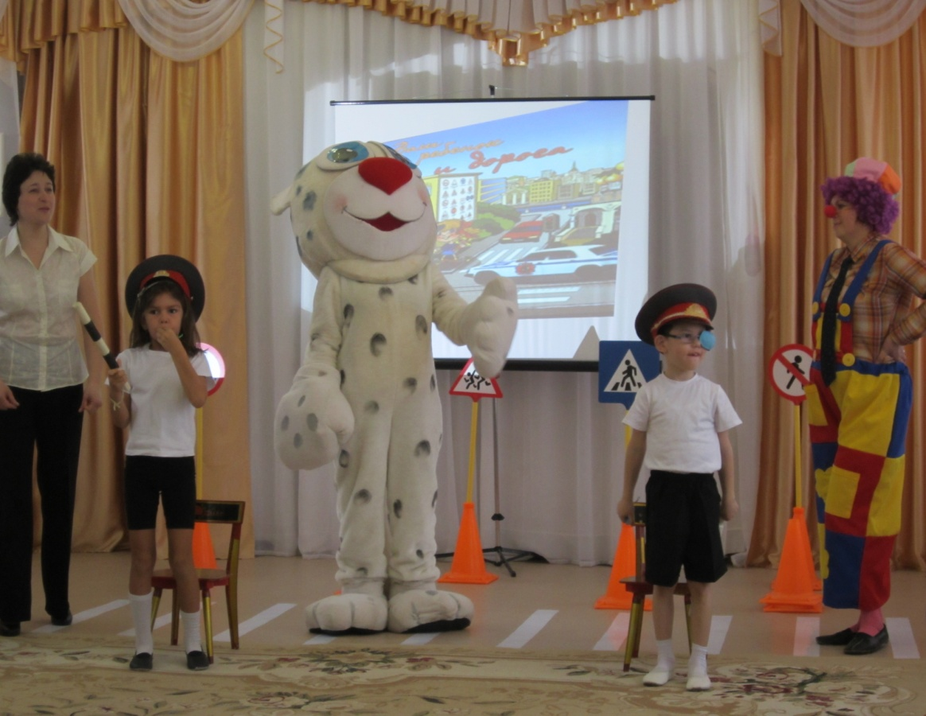
( по команде добежать до стула, надеть шапку, взять жезл и свиснуть, кто быстрее)
Ребенок: Про дорожное движенье
Мы частушки пропоем,
И с плохого поведенья,
К сожалению, начнем!
- Думать надо головой,
Голова – не шляпа.
Не садись-ка ты за руль,
Коли ты растяпа!
- Крепче ты за руль держись,
А не за мобильник,
Чтоб потом не получить
Хороший подзатыльник!
3.Отправляясь в дальний путь.
Пристегнуться не забудь,
Безопасные ремни,
Не забудь и пристегни!
4.Есть у нас велосипед,
Нет 14 лет
И пока не маемся,-
Во дворе катаемся!
5. Хоть я маленький ребенок,
Но понятливый с пеленок,
И с меня пример берите –
Правила всегда учите!
Барс: Я понял, что на соревнованиях Универсиады будут достойные болельщики!
Клоун: А я для них приготовил сюрприз! ( раскрывает коробку, на ней написано «Угощение»,а из нее выпадают пустые фантики)
Ведущая : Что случилось?
Клоун: К вам спешил и нес конфеты…
Ведущая :А где же они?
Клоун: Потихоньку. понемногу
Съел конфеты по дороге…
Только фантики остались..
Ведущая: Что же делать нам сейчас?
Клоун: Что же делать я не знаю..
Где бы мне конфеты взять?
Предлагаю я , ребята,
Вам чуть- чуть поколдовать
Ведущая : Прежде чем поколдовать.
Надо все вокруг прибрать
Фантики скорей несите,
И в коробочку кладите! ( дети собирают)
Клоун: Раз, два, три. четыре. пять!
Начинаем колдовать…
Дружно ручками мы хлопнем,
Бойко ножками притопнем,
По коробке постучим.
Что в коробке? Поглядим!
Ой, Скорей смотрите ,дети,
Вместо фантиков конфеты!
Барс: Что же. Боря, не зевай,
Ребятишек угощай!
Ведущая :На дорогах трудностей так много,
Но их бояться нет у нас причин,
Потому что правила движения есть у пешеходов и машин.
Барс : И чтоб на Универсиаде у всех было хорошее настроение,
Соблюдайте дети и взрослые правила дорожного движения!
